V 3 – Feinwaage
Dieser Versuch schließt sich inhaltlich an V1 und V2 an und ergänzt sie. Er zeigt den Schülern und Schülerinnen noch einmal, dass die visuelle Wahrnehmung täuschen kann und verdeutlicht den Unterschied zwischen einer normalen Waage und einer Feinwaage. Des Weiteren sollte den Schülern und Schülerinnen dabei die Bedeutung des sorgfältigen Arbeitens mit Messgeräten bewusst werden.

Materialien: 2 Bechergläser [250 mL], 2 Uhrgläser, Spatel, Waage, Feinwaage
Chemikalien: Wasser, Sand, Zucker
Durchführung: Versuchsteil a): In ein Becherglas wird bis zur 200 mL Marke Wasser gefüllt, in das zweite bis zur 200 mL Marke Sand. Beide Bechergläser werden nacheinander auf einer Waage gewogen und die Werte notiert. Anschließend werden die Bechergläser jeweils geleert, erneut gewogen, die Werte notiert und von den zuvor erhaltenen Werten abgezogen. Die Gewichte von Sand und Wasser bei einem Volumen von 200 mL werden verglichen.
Versuchsteil b): Auf einer Waage werden auf zwei Uhrgläsern jeweils 2 g Zucker abgewogen. Anschließend werden die Uhrgläser auf einer Feinwaage gewogen und die Werte notiert. Als drittes werden die Uhrgläser jeweils leer auf der Feinwaage gewogen und die erhaltenen Werte von den Werten mit Zucker abgezogen. Die so errechneten Massen an Zucker werden miteinander verglichen.
Beobachtung: Versuchsteil a): Der Sand wiegt mehr als das Wasser.
Versuchsteil b): Die auf der normalen Waage abgewogenen 2 g sind bei Überprüfung mit der Feinwaage nicht genau gleich.

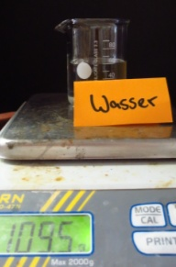
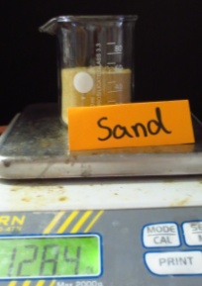
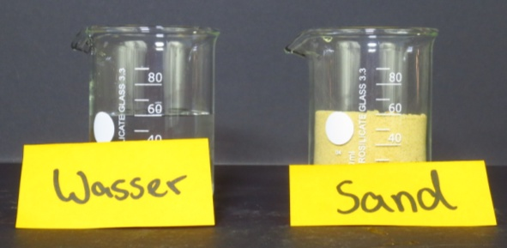

Abb. 4-6 - Vergleich Volumen und Masse von Wasser und Sand
Deutung: Versuchsteil a): Gleiches Volumen bedeutet nicht automatisch gleiche Masse. Die visuelle Wahrnehmung reicht nicht aus, um zu sagen ob etwas gleich schwer ist oder nicht.
Versuchsteil b): Eine Feinwaage wiegt exakter als eine normale Waage, da sie mehr Stellen nach dem Komma anzeigen kann. Man muss beim Abwiegen sehr sorgfältig arbeiten, um genaue Ergebnisse zu erhalten.
Entsorgung: Haushaltsmüll, Abfluss
Literatur: ---
Ähnlich wie V1 kann dieser Versuch in der Unterrichtseinheit Dichte verwendet werden, er zeigt aber genauso auch die Grenzen der visuellen Wahrnehmung auf. In Verbindung mit der Mathematik kann Versuchsteil b verwendet werden, um die Bedeutung von Nachkommastellen zu verdeutlichen. Die Entsorgung ist wie bei den vorangegangen Versuchen über den Hausmüll bzw. den Abfluss möglich und es werden wieder nur Haushaltschemikalien verwendet, was den Versuch kostengünstig und gefahrenfrei macht. Wasser, Sand und Zucker können hierbei natürlich beliebig durch andere Stoffe ersetzt werden, die den gleichen Effekt haben.

